点击运行

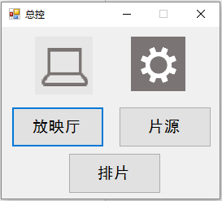

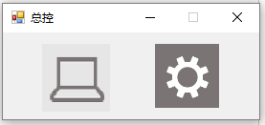

一、点击左侧进入用户“购票系统”界面

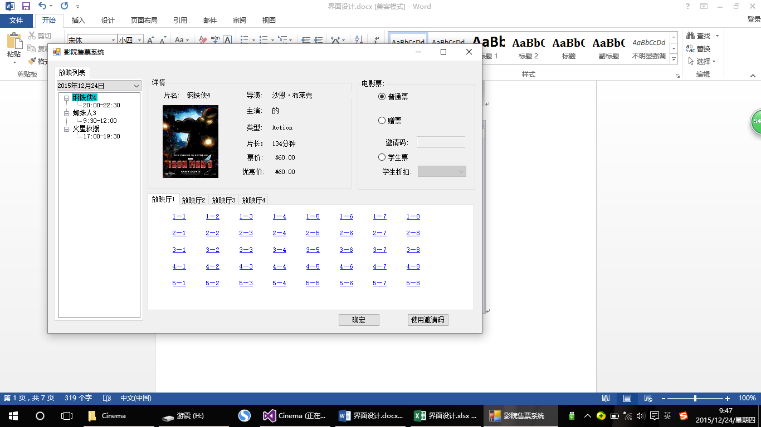

点击不同的片名不同的时段，查看各个放映厅的余票

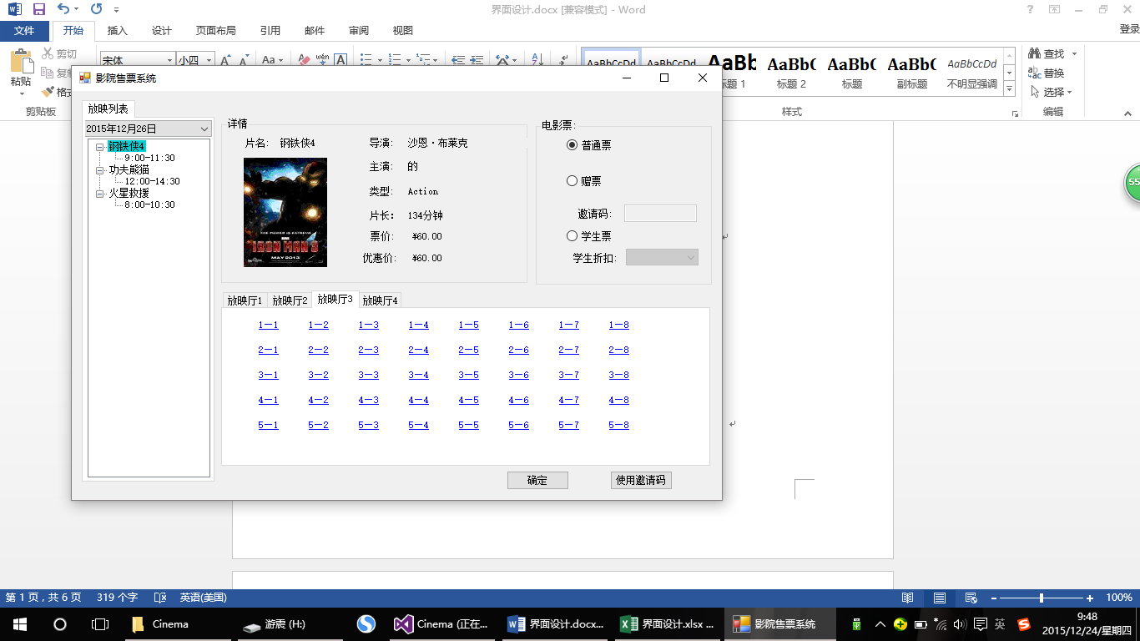

三种不同的购票方式：点击放映厅容器中的按钮，单击选择，双击取消。

（“赠票”需输入正确的“邀请码”，“学生票”需下拉选择“学生折扣”）

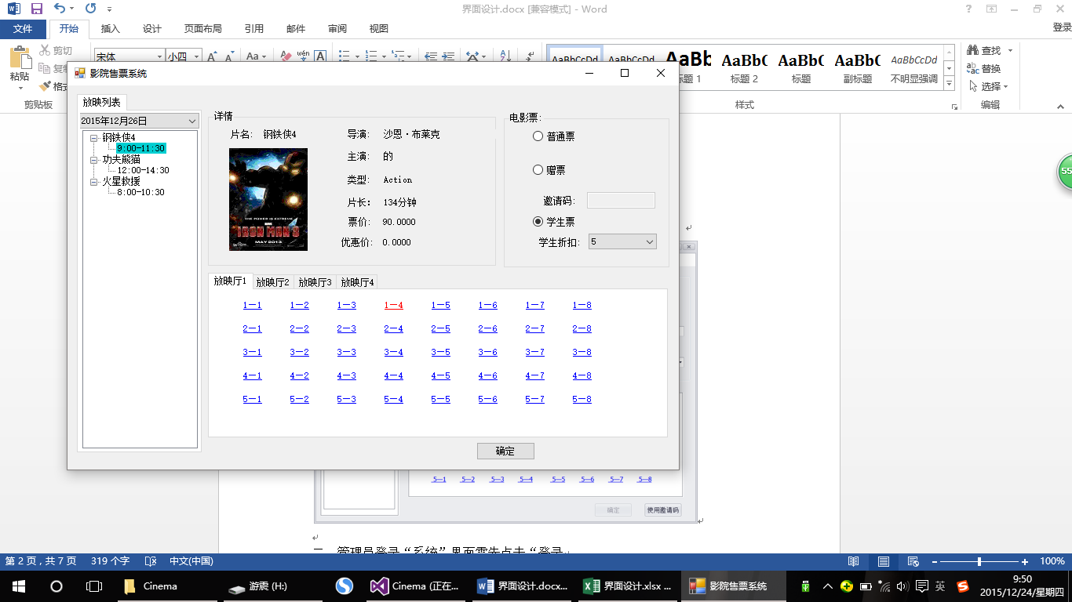

二、管理员登录“系统”界面点击右侧图形界面



鼠标移动到“系统”，进入子界面



“放映厅”界面，系统管理员通过操作实现座位数的增删

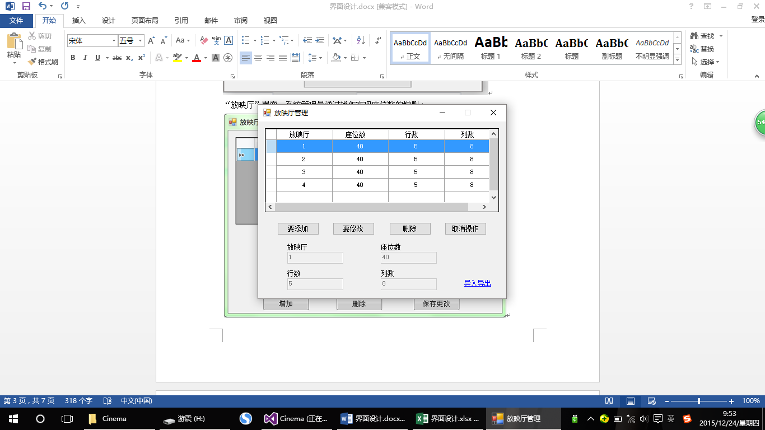

从Excel导入导出数据

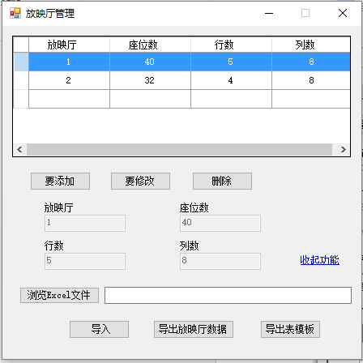

“片源”界面，系统管理员通过操作实现影片的增删

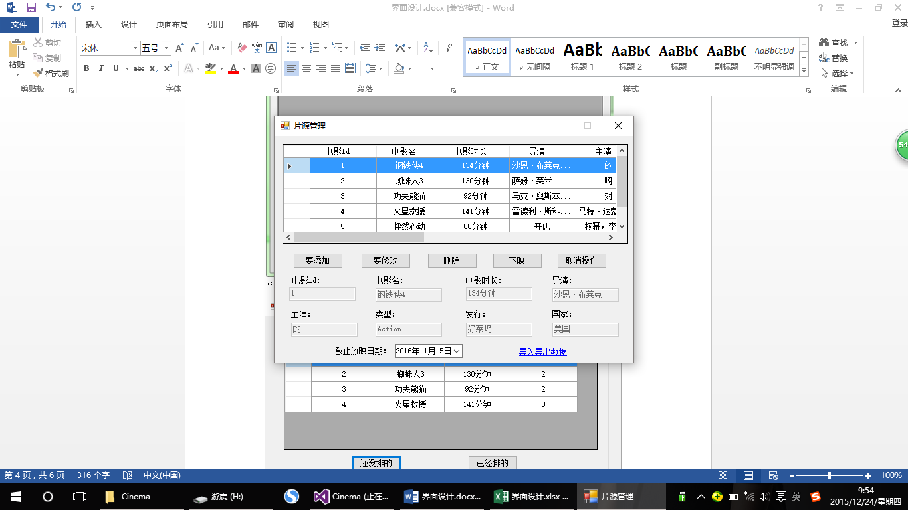

“排片”界面，系统管理员通过操作，实现对影片的编排

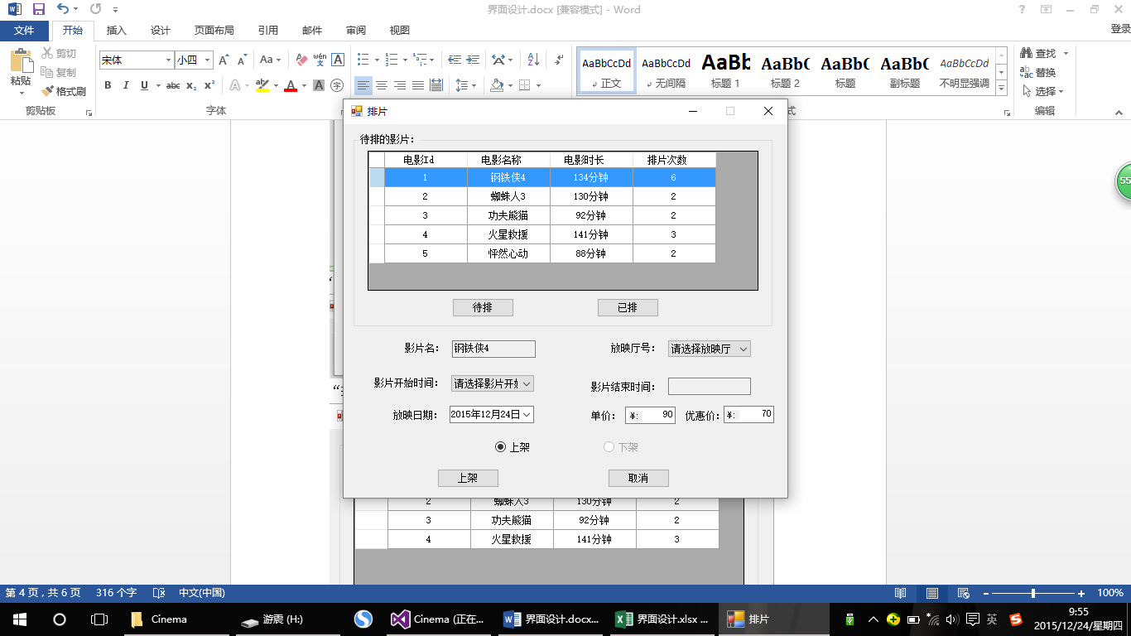

对待排的影片进行编排，选择“放映厅号”，“影片开始时间”，“放映日期”点击“上架”

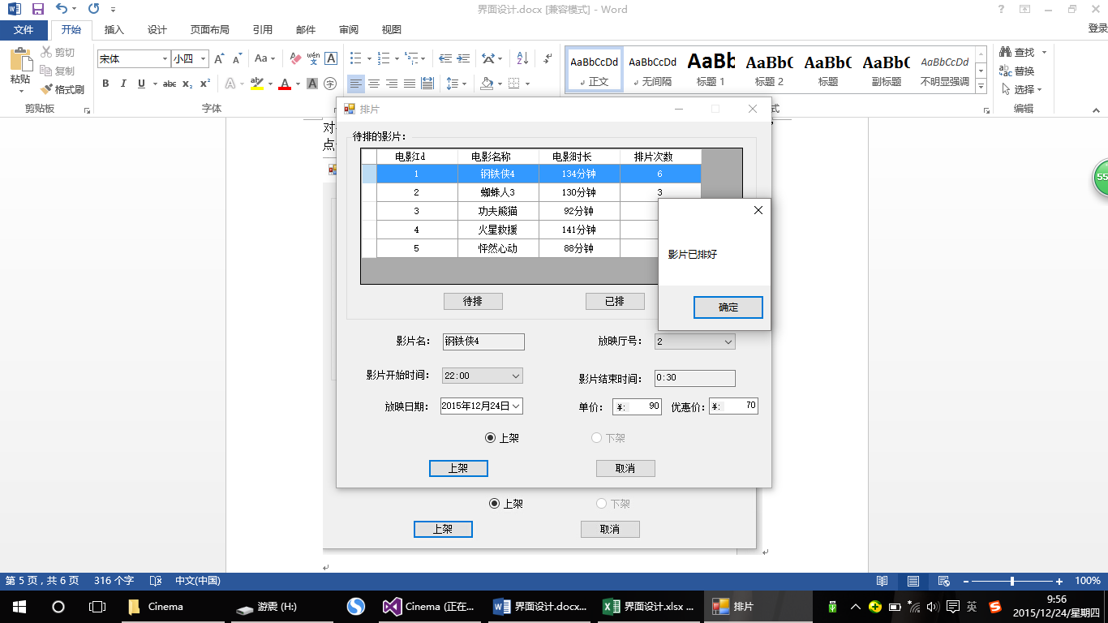

点击“已经排的”，可以观看到已排好的信息，任意点击一个“电影Id”并点击“下架”，“更改”，可以撤销编排的记录。

